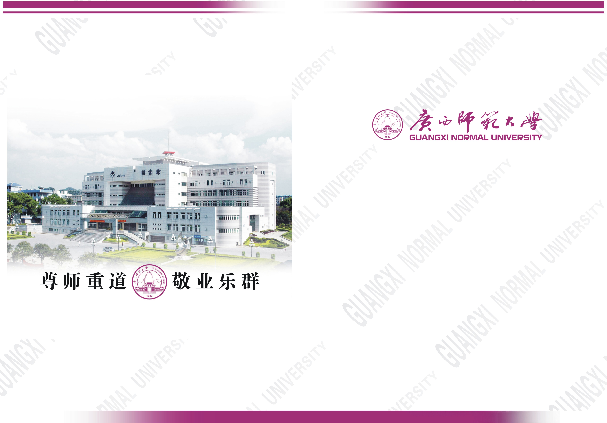
 | 广西师范大学博士学位论文  抗战时期陕甘宁边区干部教育研究  二O  O九  届  吴  凯 |  | 单位代码 |  | 10602
 | 广西师范大学博士学位论文  抗战时期陕甘宁边区干部教育研究  二O  O九  届  吴  凯 |  | 学号 |  | 2006010071
 | 广西师范大学博士学位论文  抗战时期陕甘宁边区干部教育研究  二O  O九  届  吴  凯 |  | 分类号 |  | D693.09
 | 广西师范大学博士学位论文  抗战时期陕甘宁边区干部教育研究  二O  O九  届  吴  凯 |  | 密级 |  | 公开
 | 广西师范大学博士学位论文  抗战时期陕甘宁边区干部教育研究  二O  O九  届  吴  凯 | 博士学位论文
 | 广西师范大学博士学位论文  抗战时期陕甘宁边区干部教育研究  二O  O九  届  吴  凯 |  |  | 抗战时期陕甘宁边区干部教育研究  Research on Cadres Education in  Shaanxi-Gansu-Ningxia Border Region during Anti-Japanese War y
 | 广西师范大学博士学位论文  抗战时期陕甘宁边区干部教育研究  二O  O九  届  吴  凯 |  |  |  |  | 学院 |  | ： | 政治与行政学院
 | 广西师范大学博士学位论文  抗战时期陕甘宁边区干部教育研究  二O  O九  届  吴  凯 |  |  |  |  | 专业 |  | ： | 中共党史
 | 广西师范大学博士学位论文  抗战时期陕甘宁边区干部教育研究  二O  O九  届  吴  凯 |  |  |  |  | 研究方向 |  | ： | 执政党建设
 | 广西师范大学博士学位论文  抗战时期陕甘宁边区干部教育研究  二O  O九  届  吴  凯 |  |  |  |  | 年级 |  | ： | 2006级
 | 广西师范大学博士学位论文  抗战时期陕甘宁边区干部教育研究  二O  O九  届  吴  凯 |  |  |  |  | 研究生 |  | ： | 吴 凯
 | 广西师范大学博士学位论文  抗战时期陕甘宁边区干部教育研究  二O  O九  届  吴  凯 |  |  |  |  | 指导教师 |  | ： | 张 红 教授
 | 广西师范大学博士学位论文  抗战时期陕甘宁边区干部教育研究  二O  O九  届  吴  凯 |  |  |  |  | 完 成 日 期 |  | ： | 2009年4月

